Стать мэром в неполные 18

Такая уникальная возможность есть у школьников Чернянского района. И в текущем году она будет предоставлена победителю уже третьего по счету социально-ориентированного проекта-конкурса «Юный мэр», участие в котором принимают 13 школьников в возрасте от 14 до 17 лет райцентра и сельских территорий.
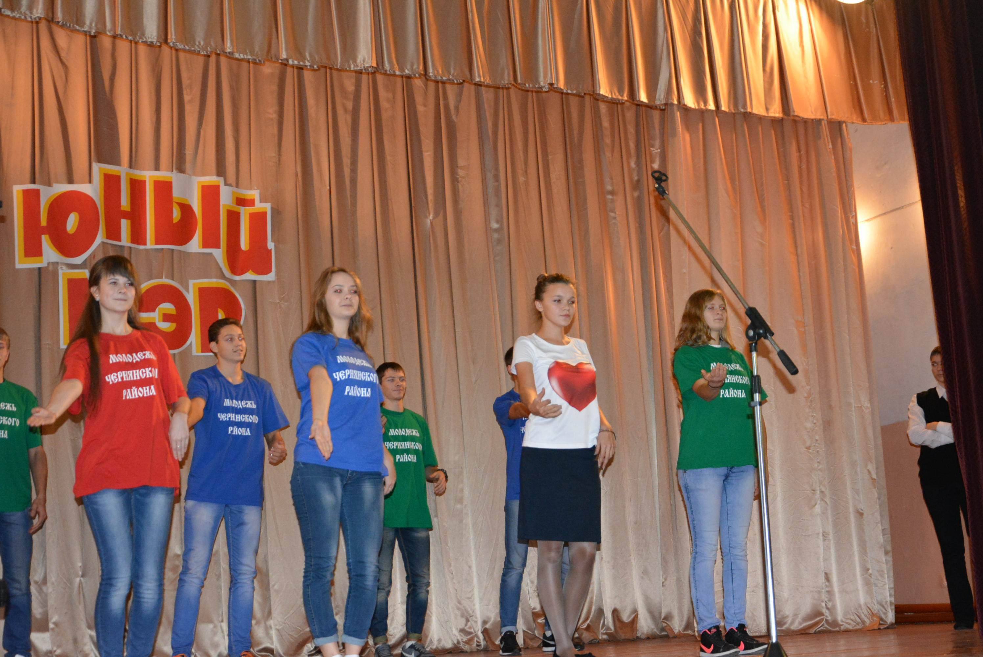
Основными целями конкурса являются формирование у молодых граждан активной гражданской позиции, участие юношей и девушек в устранении актуальных социальных проблем, выявление творческой, активной молодежи.
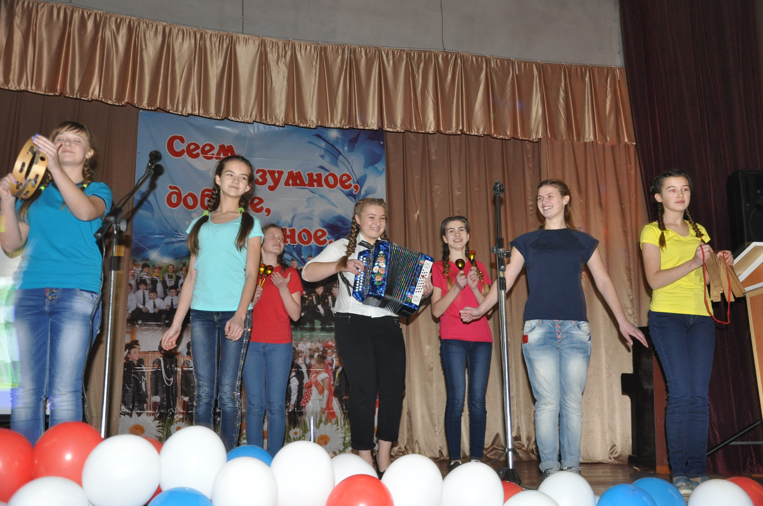
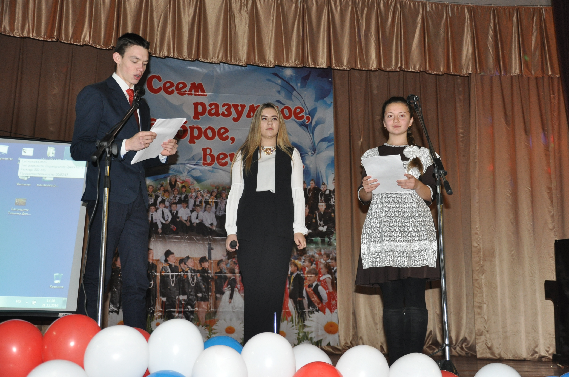
Третий конкурс, как и два предыдущих, будет проходить в течение учебного года. В ноябре 2016 года в школах для отбора участников были проведены тренинги на командообразование и мастер-класс по написанию социальных проектов. В январе 2017 года в Чернянском Доме пионеров и школьников конкурсанты представляли жюри и ровесникам свои визитные карточки, демонстрировали ораторское мастерство, отвечали на вопросы викторины на тему «Моя Белгородчина».
Оценивало возможности, лидерские качества и способности претендентов на звание «Юный мэр» не предвзятое, но объективное жюри. В его состав вошли представители управления образования, избирательной комиссии района, представители совета молодых депутатов, члены политсовета местного отделения партии «Единая Россия», ОГИБДД ОМВД России по Чернянскому району, средств массовой информации. А показать в первом туре проекта конкурсантам надо было собственные лидерские качества, умение вести себя на публике, взаимодействовать с аудиторией, а еще с лучшей стороны проявить себя в ораторском искусстве. Важно было сделать все это, подготовив оригинальное выступление всего на три минуты.
В рамках проведения конкурса участников ждут тренинги, стажировка в управлениях, отделах администрации района и ее структурных подразделениях, игра «Коридоры власти», итоговым мероприятием станет защита социальных проектов. Как отметили члены жюри, все претенденты выступили с визитной карточкой и в конкурсах «Я - оратор», «Эрудит» очень достойно. Тем не менее, уже первый этап социально-ориентированного проекта-конкурса «Юный мэр» позволил назвать имена лидеров гонки претендентов. Это Алина Тойлова (МБОУ «СОШ №4 п. Чернянка»), Анастасия Сотникова (МБОУ «СОШ №2 п. Чернянка») и Александра Колесова («МБОУ «СОШ с. Ездочное»).
Как говорится, равнение на лидеров!

А.И.Болтенков
Председатель избирательной
комиссии муниципального района
«Чернянский район»

